战略分析分系统
用户使用手册
(Version 1.0)
(版本 1.0)

目 录

概述 3
系统使用环境与配置 3
系统使用方法 3
系统总体介绍 3
频道划分 3
在线帮助 4
SWOT分析法添加 4
案例基本信息添加 4
案例参与者添加 5
案例参与者属性添加及展示 6
情景分析法添加 8
基本信息添加 8
案例属性添加 9
SWOT分析法案例库 11
输入查询条件 11
显示案例详细信息 11
编辑案例 13
情景分析法案例库 14
输入查询条件 14
显示案例详细信息 15
编辑案例 16

概述
本文档为战略分析分系统用户使用手册。描述战略分析分系统的SWOT分析法添加、情景分析法添加、SWOT分析法案例库、情景分析法案例库4个子模块的使用方法。
本文档适用于国际战略论坛系统的使用人员。

系统使用环境与配置
操作系统：Windows 7及以上
数据库：MySQL

系统使用方法

系统总体介绍

频道划分
战略分析分系统使用操作界面的频道栏目划分如图3.1所示，战略分析分系统划分为SWOT分析法添加、情景分析法添加、SWOT分析法案例库、情景分析法案例库4个子频道。在相应页面中可以完成各类分析法的添加和查询功能。
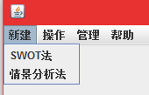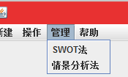
图3.1系统频道栏目划分
SWOT分析法添加：用户通过该频道可对SWOT案例及其四大属性进行添加、修改，并以表格及思维对比图的形式展现出来。
情景分析法添加：用户通过该频道可对情景案例进行添加、修改，并以表格及思维流程图的形式展现出来。
SWOT分析法案例库：用户通过该频道可对SWOT案例进行查询，可显示SWOT案例的详细信息并可删除选中的SWOT分析案例。
情景分析法案例库：用户通过该频道可对情景分析案例进行查询，可显示情景分析案例的详细信息并可删除选中的情景分析案例。

在线帮助
在每个页面的左侧都有折叠框，向右拖动折叠框，即可显示与该页面相关的在线帮助。用户可以参考在线帮助进行业务操作。

SWOT分析法
- 功能介绍
对SWOT案例进行添加、修改，并以表格及思维对比图的形式展现出来。
- 使用条件
用户已登录国际战略论坛系统，并进入战略分析支持分系统，点击图3.1中的SWOT分析法添加按钮，进入SWOT分析法添加界面。

案例基本信息添加
基本信息添加如下图所示。
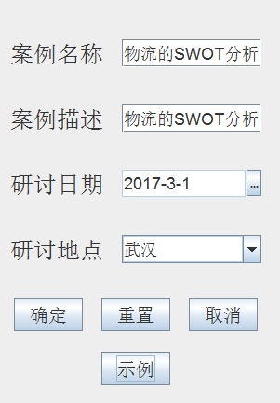
图3.2 SWOT分析案例基本信息添加
操作步骤:
步骤1.在如图3.2所示的任务名称、任务描述输入框中输入需要添加的分析法案例的对应信息。
步骤2.在如图3.2所示的研讨日期那一行单击最右侧的按钮，弹出日期选择面板，调整到所需年份及月份，单击某个日期即可
步骤3.在如图3.2所示的研讨地点那一行，可以单击最右侧的倒三角图标，弹出以往填写过的地点选择面板，可直接选中某个所需地点；或者手动输入地点。
步骤4.点击“确定”按钮则添加案例成功，点击“重置”按钮则清空所填写的内容，点击“取消”则退出添加窗口。“示例”按钮用于快速生成分析法基本信息内容模板并填入相应输入框

案例参与者添加
参与者添加如下图所示。
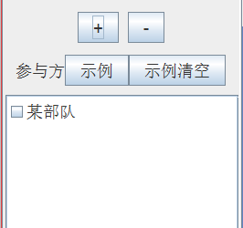
图3.3.1 SWOT分析案例参与者添加步骤一
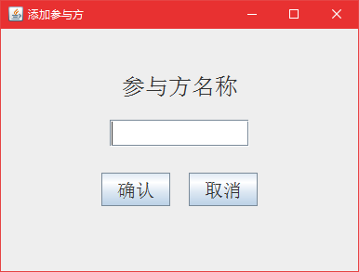
图3.3.2 SWOT分析案例参与者添加步骤二
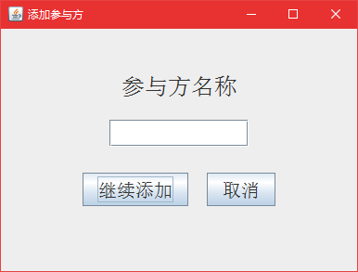
图3.3.3 SWOT分析案例参与者添加步骤三
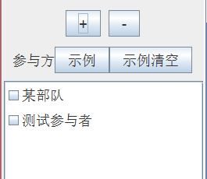
图3.3.4 SWOT分析案例参与者添加步骤四
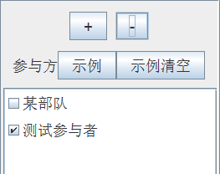
图3.3.5 SWOT分析案例参与者删除步骤一
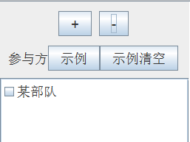
图3.3.6 SWOT分析案例参与者删除步骤二
操作步骤:
步骤1.点击“+”按钮，弹出添加参与方对话框，输入参与方名称，单击“确定”按钮即可添加一个参与方（右侧窗口就会出现一个参与者属性框图），或者点击“取消”按钮关闭对话框。如图3.3.1~3.3.4
步骤2.单击左侧参与方列表中的某一项，再点击“-”按钮，将删除该参与方及其属性内容。如图3.3.5~3.3.6

案例参与者属性添加及展示
参与者属性添加如下图所示。
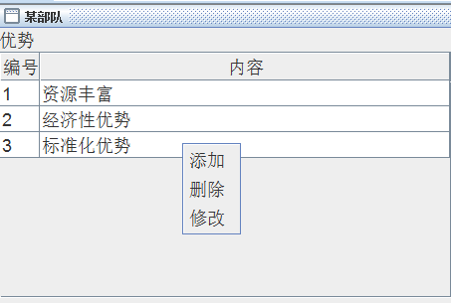
图3.4.1.1 SWOT分析案例参与者属性添加步骤一
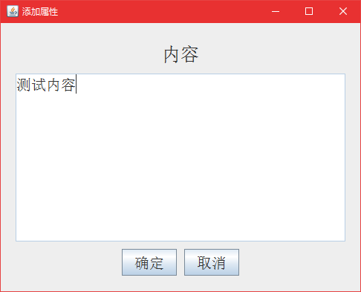
图3.4.1.2 SWOT分析案例参与者属性添加步骤二
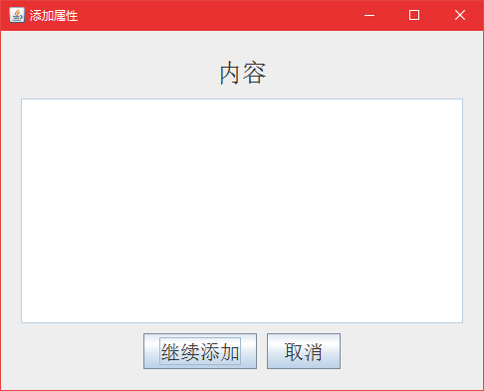
图3.4.1.3 SWOT分析案例参与者属性添加步骤三
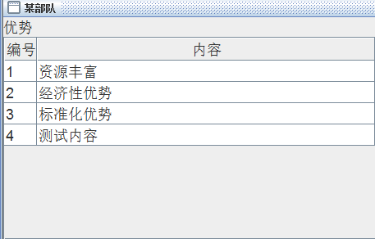
图3.4.1.4 SWOT分析案例参与者属性添加步骤四
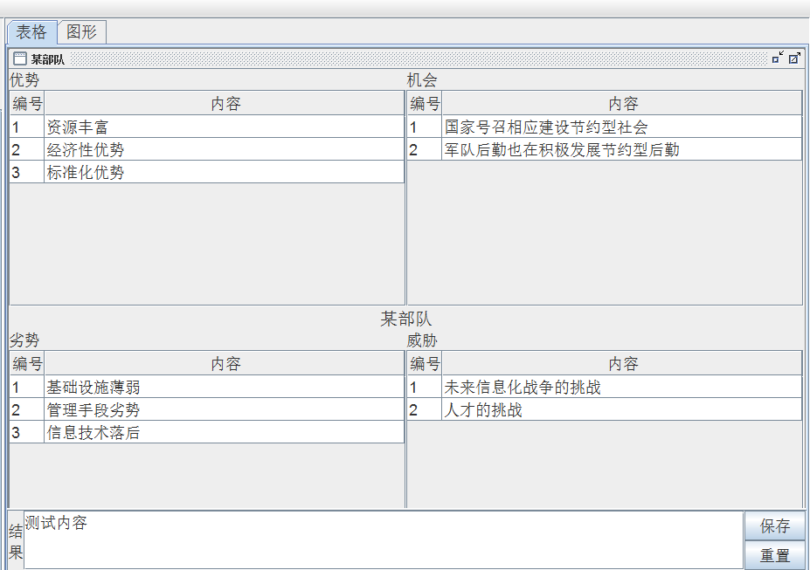
图3.4.2.1 SWOT分析案例参与者结果内容添加表格视图
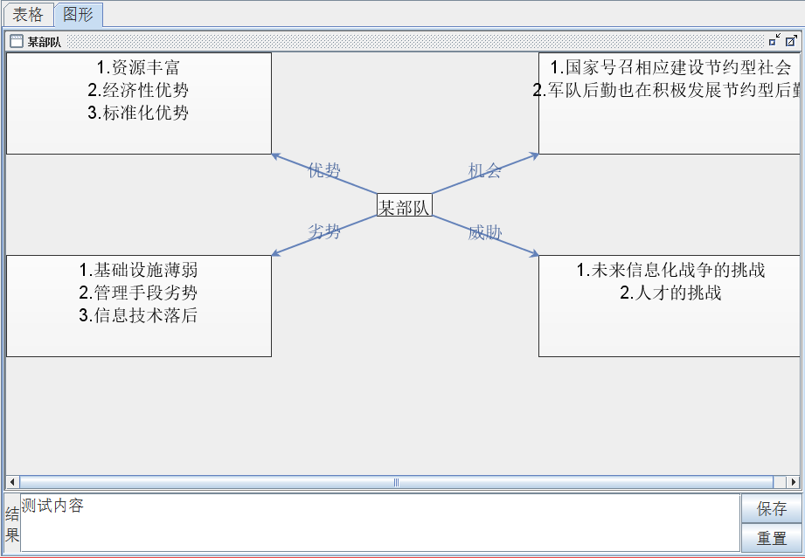
图3.4.2.2 SWOT分析案例参与者结果内容添加图形视图
操作步骤:
步骤1.在表格视图中，存在四种属性：“优势”、“机会”、“劣势”、“威胁”。右键单击表格任一行可弹出菜单：“添加”、“删除”、“修改”，点击对应菜单项目即可实现对对应属性的操作。如图3.4.1.1~3.4.1.4.
步骤2.在结果视图中，在输入框中输入结果内容，单击右侧“保存”按钮即可对输入内容保存，单击“重置”按钮可对输入框清空操作（需要再单击保存按钮才可对内容修改进行保存）。如图3.4.2.1~3.4.2.2.
步骤3.在图形视图中，可展现出思维对比图。在这里也可以编辑结果内容。如图3.4.2.2.

案例参与者面板拖动
参与者面板可随意拖动堆叠，便于对比信息数据。
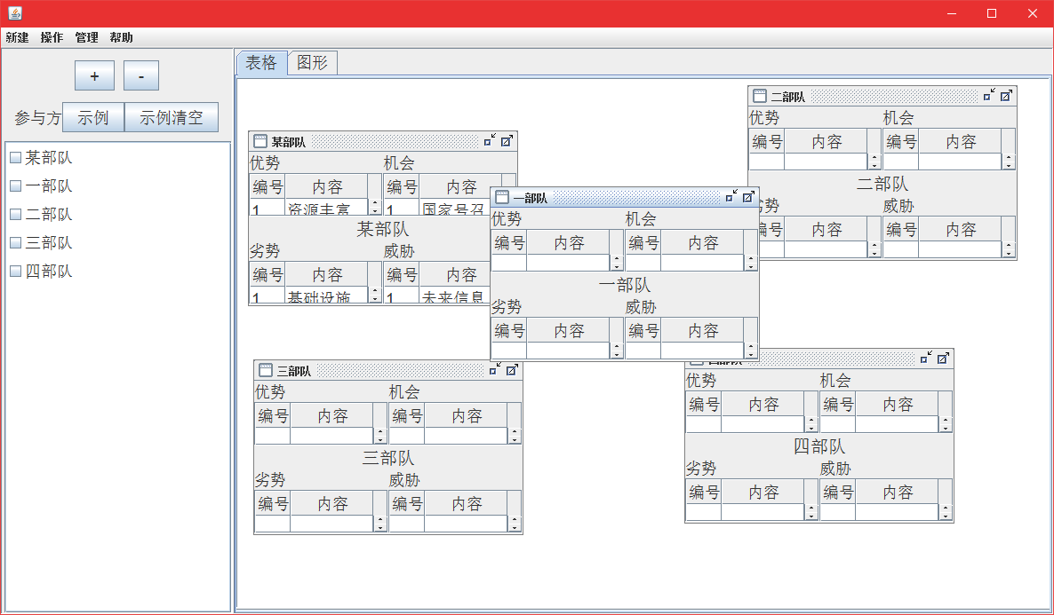
图3.4.3 SWOT参与者面板拖动
可选中部分参与者面板进行组合对比。
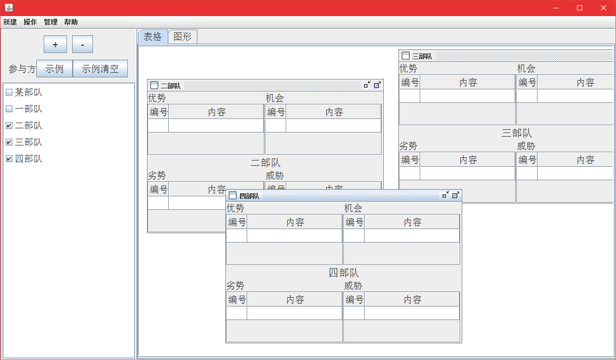
图3.4.4 SWOT选中面板拖动
双击参与者面板标题栏或是面板右上角图标可放大或缩小面板。
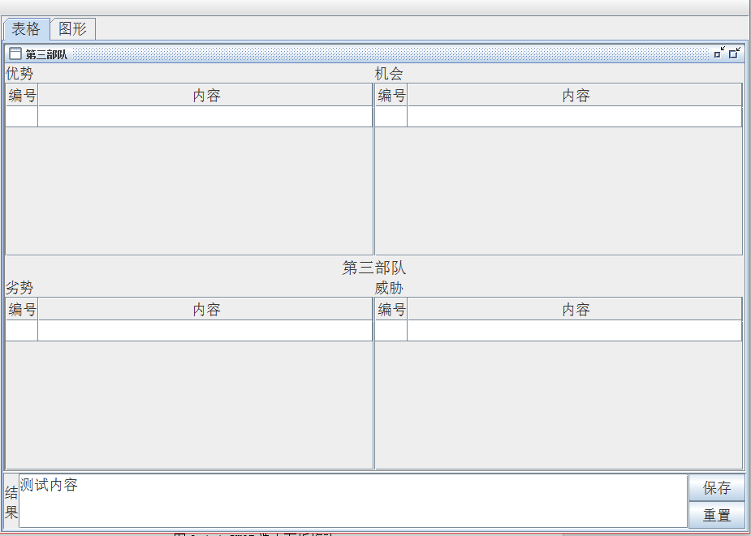
图3.4.5 SWOT面板最大化
面板右上角图标第二个是最小化，会将面板缩小放置到最下方排成一列。
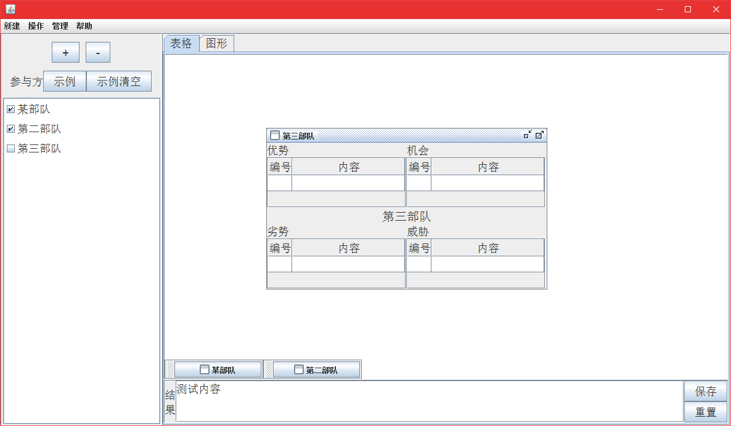
图3.4.6 SWOT面板最小化

情景分析法
- 功能介绍
对情景分析案例进行添加、修改，并以表格及思维对比图的形式展现出来。
- 使用条件
用户已登录国际战略论坛系统，并进入战略分析支持分系统，点击图3.1中的情景分析法添加按钮，进入情景分析法添加界面。

案例基本信息添加
基本信息添加如下图所示。
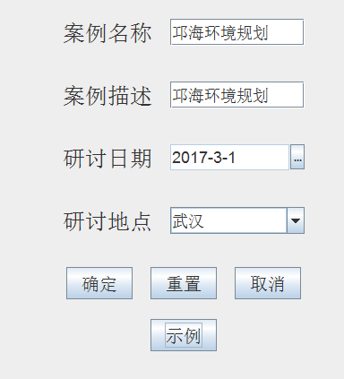
图3.5 情景分析法基本信息添加
操作步骤:
步骤1.在如图3.5所示的任务名称、任务描述输入框中输入需要添加的分析法案例的对应信息。
步骤2.在如图3.5所示的研讨日期那一行单击最右侧的按钮，弹出日期选择面板，调整到所需年份及月份，单击某个日期即可
步骤3.在如图3.5所示的研讨地点那一行，可以单击最右侧的倒三角图标，弹出以往填写过的地点选择面板，可直接选中某个所需地点；或者手动输入地点。
步骤4.点击“确定”按钮则添加案例成功，点击“重置”按钮则清空所填写的内容，点击“取消”则退出添加窗口。“示例”按钮用于快速生成分析法基本信息内容模板并填入相应输入框

情景分析法编辑步骤
编辑步骤如下图所示。
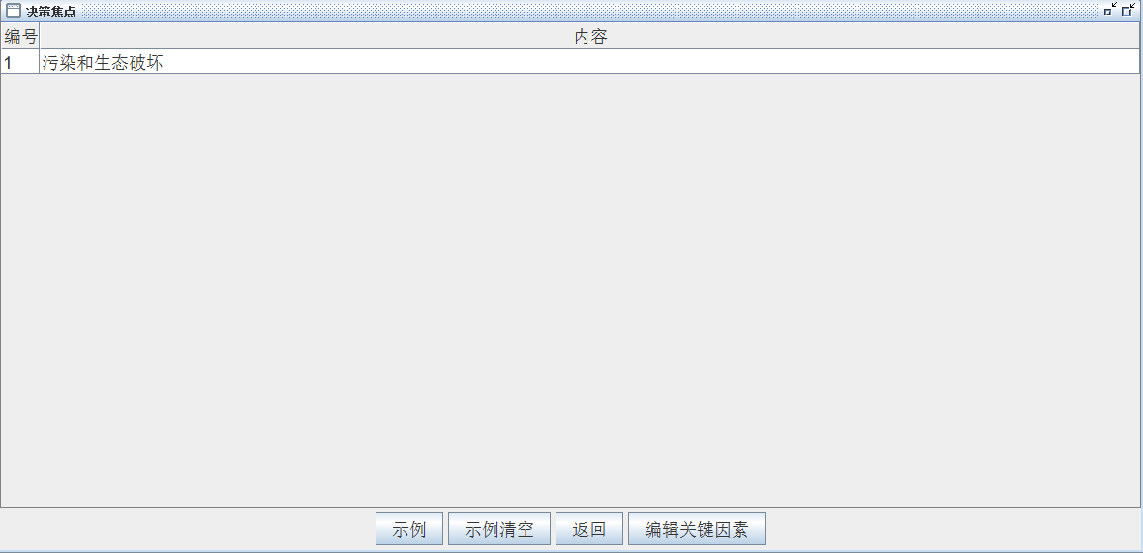 图3.6.1 情景分析案例编辑步骤一
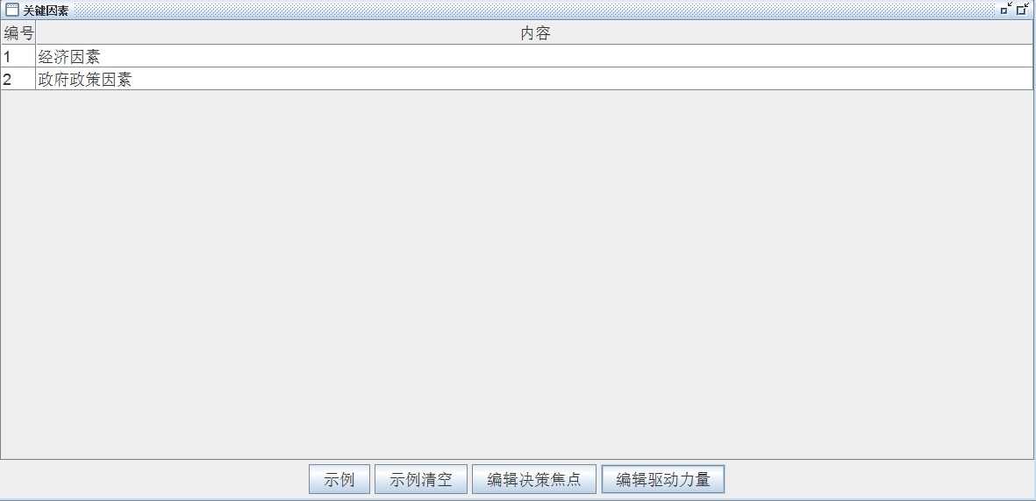图3.6.2 情景分析案例编辑步骤二
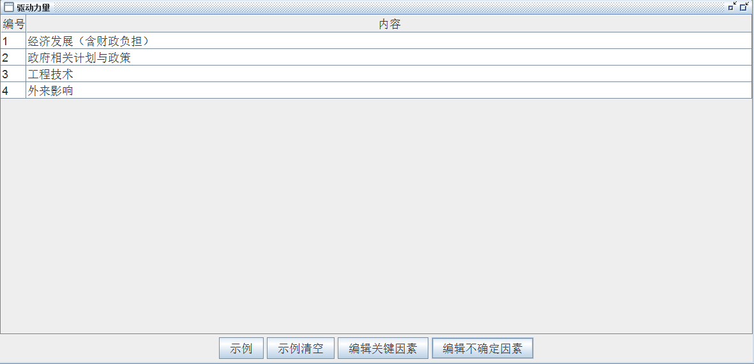图3.6.3 情景分析案例编辑步骤三
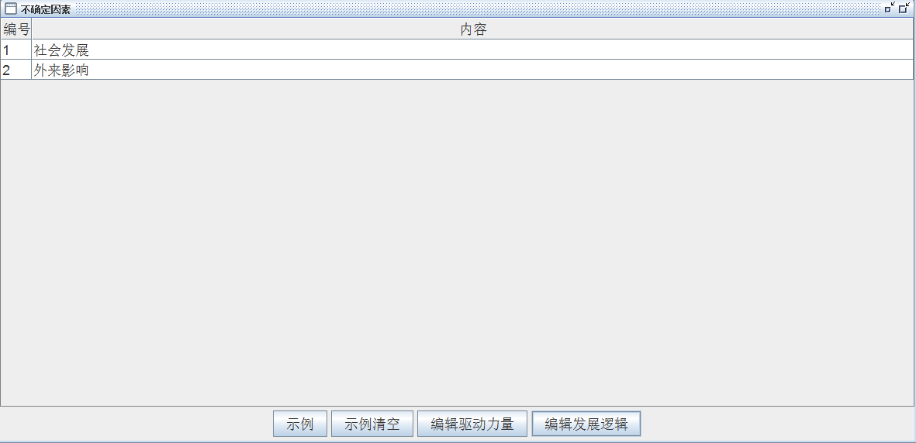图3.6.4 情景分析案例编辑步骤四
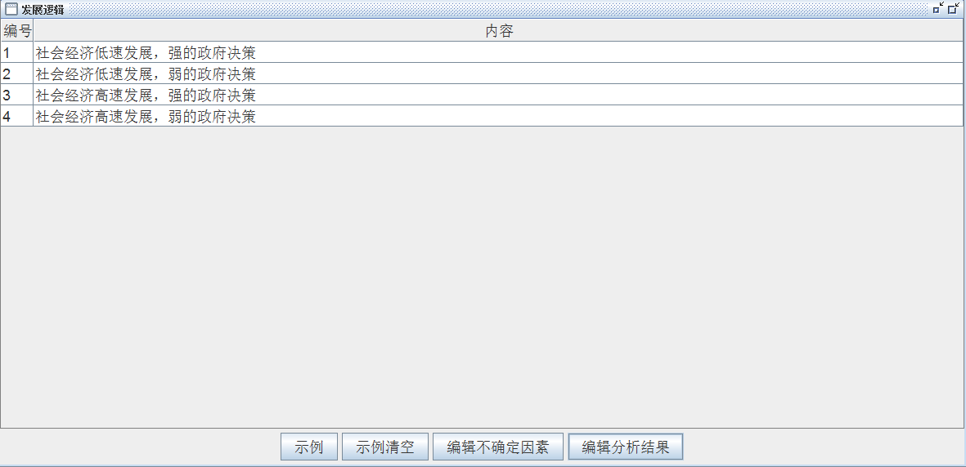图3.6.5 情景分析案例编辑步骤五
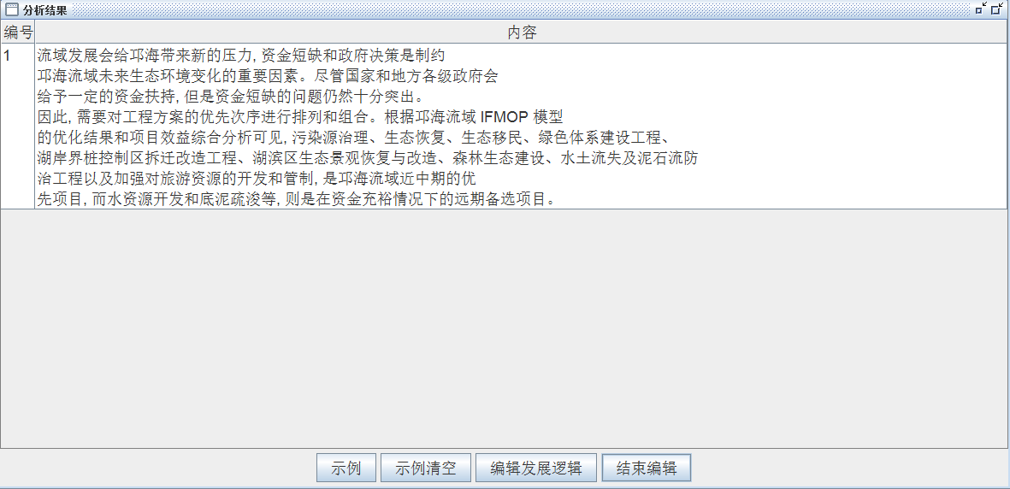图3.6.6 情景分析案例编辑步骤六
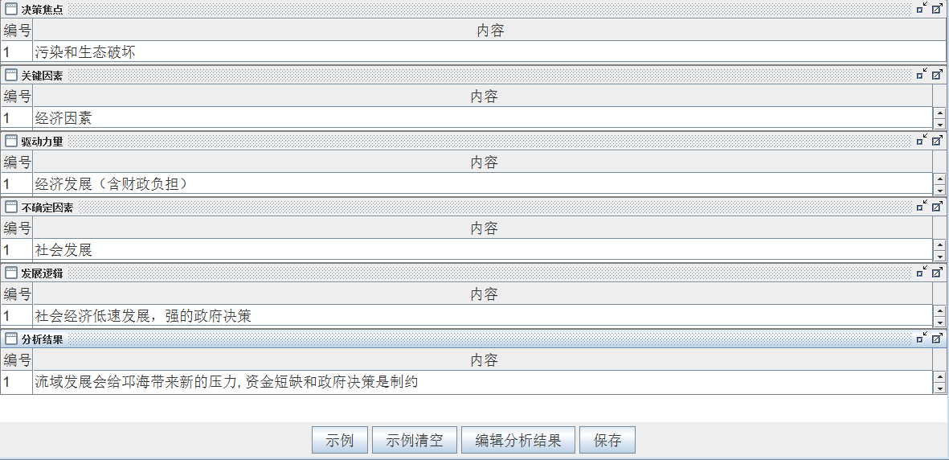图3.6.7 情景分析案例编辑步骤七
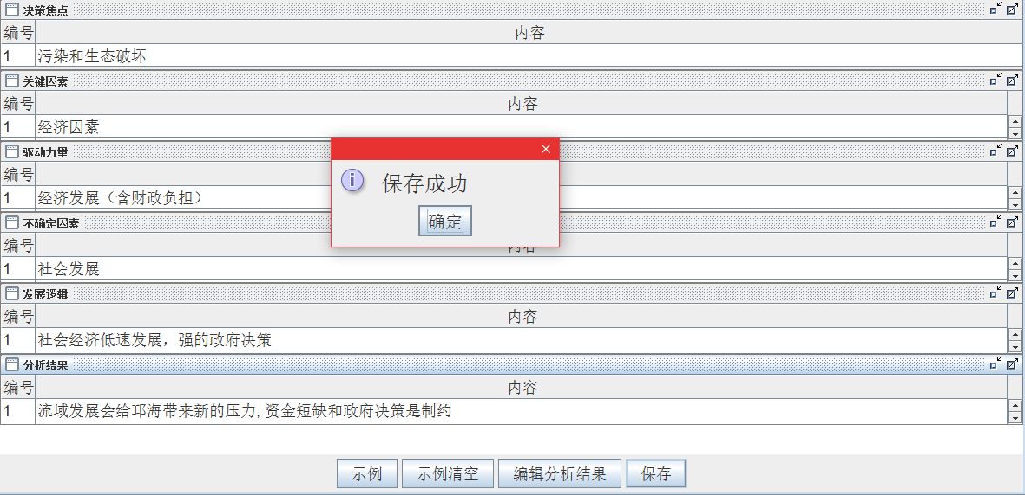图3.6.8 情景分析案例编辑步骤八
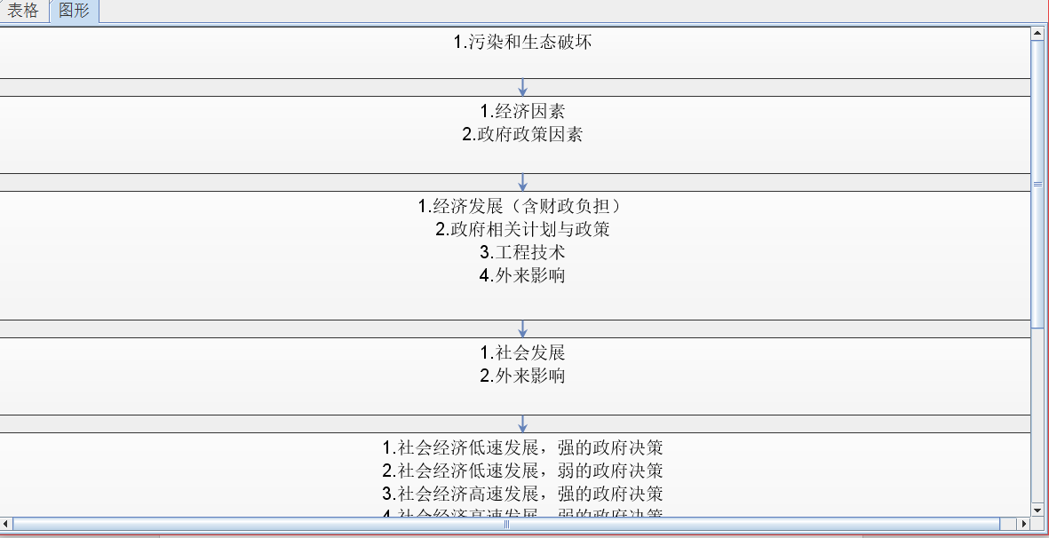
图3.6.9 情景分析案例图形展示
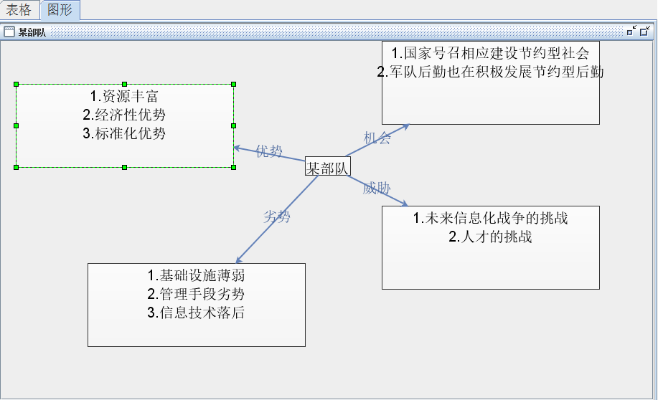
图3.6.10 SWOT分析案图形展示

案例内容添加
添加步骤如下图所示。
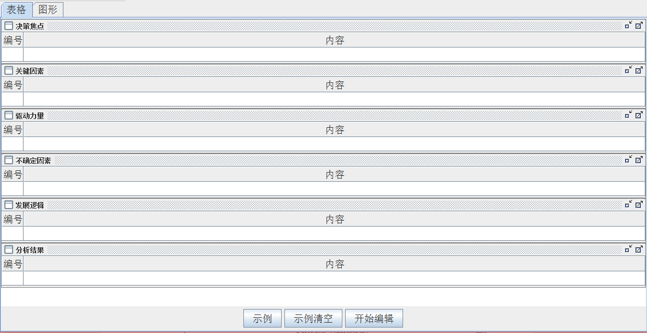
图3.7.1 情景分析案例属性添加步骤一
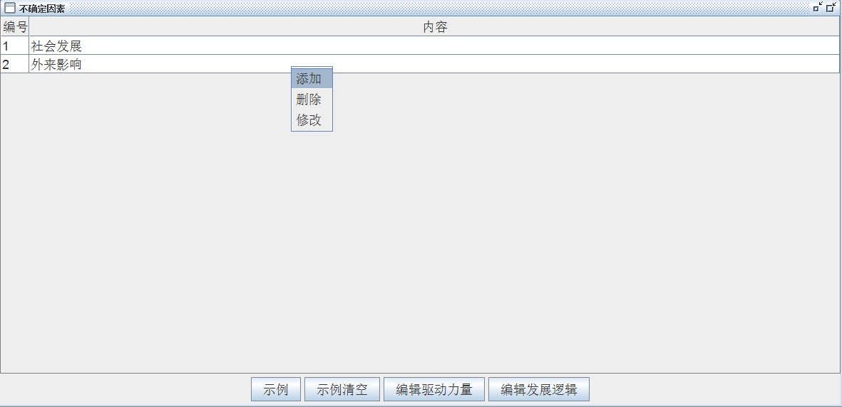
图3.7.2 情景分析案例属性添加步骤二
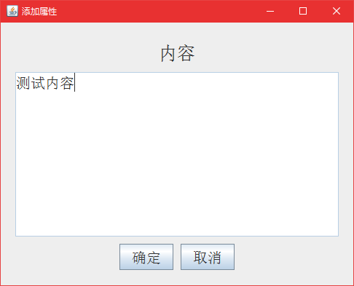
图3.7.3 情景分析案例属性添加步骤三
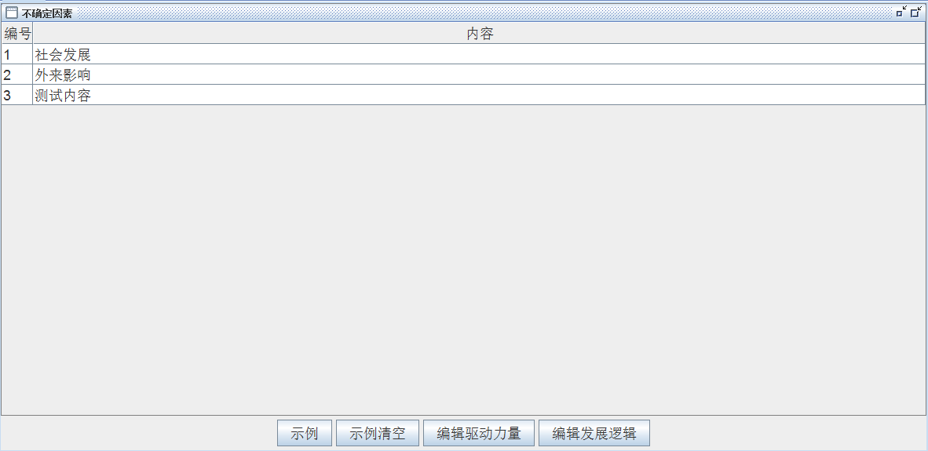
图3.7.4 情景分析案例属性添加步骤四
操作步骤:
步骤1.在“表格”视图中，单击“开始编辑按钮”将按顺序输入决策焦点、关键因素、驱动力量、不确定因素、发展逻辑、分析结果内容。单击“示例”按钮可以自动生成内容模板添加到对应输入框中，单击“示例清除”按钮可以对所填内容清空操作。如图3.7.1~3.7.4.
步骤2.输入补充操作：右键单击指定属性表格任一行可弹出菜单：“添加”、“删除”、“修改”，点击对应菜单项目即可实现对对应属性的操作。
步骤3.所有内容都输入完毕后，可单击“保存”按钮，保存输入内容。
步骤4. 在“图形”视图中，可查看到输入内容的思维流程展示图。如图3.6.2

案例内容面板拖动
案例内容面板可随意拖动堆叠，便于对比信息数据。
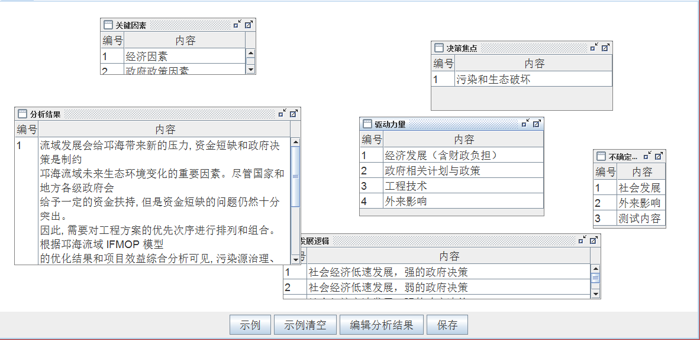
图3.7.5 情景分析案例内容面板拖动示意图
双击参与者面板标题栏或是面板右上角图标可放大或缩小面板。
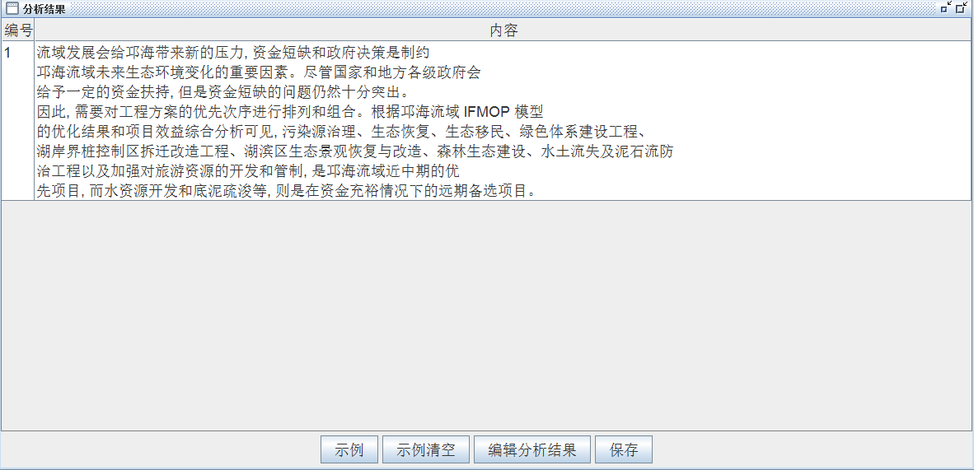
图3.7.6 情景分析案例内容面板放大示意图
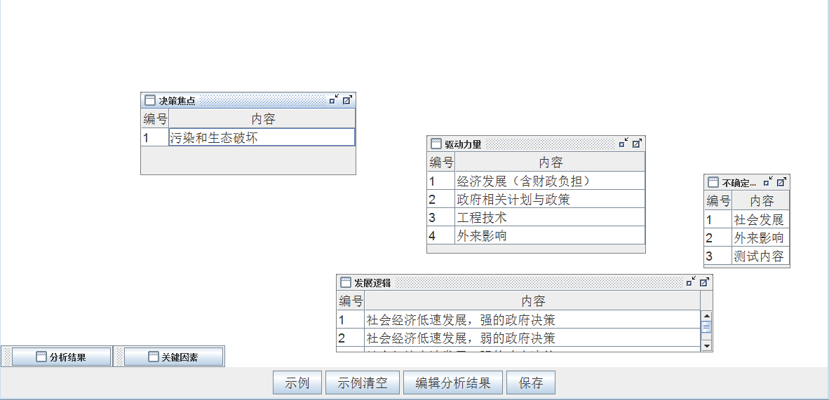
图3.7.7 情景分析案例内容面板缩小示意图

SWOT分析法案例库
- 功能介绍
对SWOT案例进行查询，可显示匹配的SWOT分析法案例条目及其详细信息并可删除选中的案例。
- 使用条件
用户已登录国际战略论坛系统，并进入战略分析支持分系统，点击图3.1中的SWOT分析法案例库按钮，进入SWOT分析法案例库界面。

输入查询条件
输入查询条件如下图所示。
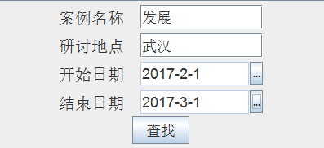
图3.8 SWOT分析法案例库输入查询条件
操作步骤:
步骤1.在如图3.8所示的各查询条件输入框中输入相应的查询条件， 再点击“查找”按钮。“开始日期”和“结束日期”输入框需单击右侧按钮进行选取。

显示案例详细信息
显示案例详细信息如下两图所示。
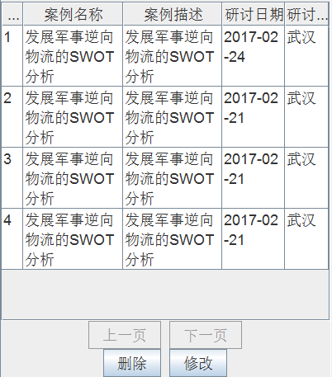
图3.9 SWOT分析法案例库选中案例
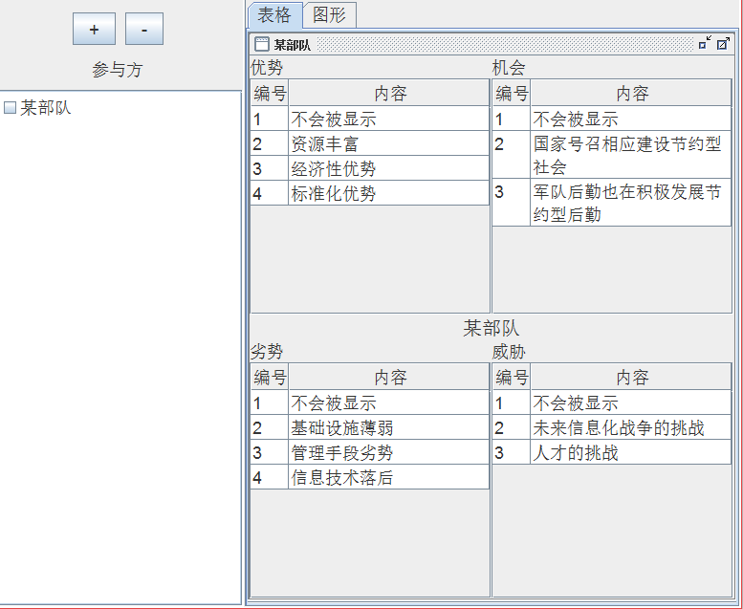
图3.10 SWOT分析法案例库选中案例详细信息
操作步骤:
步骤1.通过单击“上一页”或“下一页”按钮可在如图3.9所示的查询结果列表中找到所需案例记录
步骤2.单击需要查看的记录，即可在如图3.10所示的窗口显示选中的案例的详细信息。

编辑案例
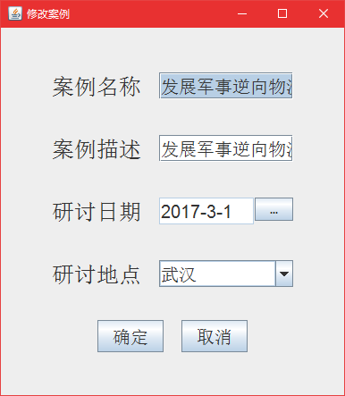
图3.11.1 SWOT分析法案例库选中案例编辑步骤一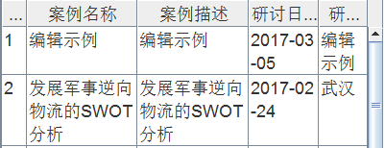
图3.11.2 SWOT分析法案例库选中案例编辑步骤二
操作步骤:
步骤1.在如图3.9所示的查询结果列表中右键单击某一条记录可弹出菜单：“删除”、“修改”，点击对应菜单项目即可实现对对应案例的删除操作或者基本信息的修改。或者通过下方“删除”或“修改”按钮对选中案例进行操作。操作参考步骤如图3.11.1~3.11.2.
步骤2.在如图3.10所示的案例详细信息界面中，可如3.2.2,3.2.3所述编辑案例参与者以及对应属性内容。操作参见图3.3.1~3.3.6.

情景分析法案例库
- 功能介绍
对情景分析法案例进行查询，可显示匹配的情景分析法案例条目及其详细信息并可删除选中的案例。
- 使用条件
用户已登录国际战略论坛系统，并进入战略分析支持分系统，点击图3.1中的情景分析法案例库按钮，进入情景分析法案例库界面。

输入查询条件
输入查询条件如下图所示。
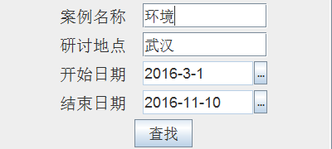
图3.12 情景分析法案例库输入查询条件
操作步骤:
步骤1.在如图3.12所示的各查询条件输入框中输入相应的查询条件， 再点击“查找”按钮。“开始日期”和“结束日期”输入框需单击右侧按钮进行选取。

显示案例详细信息
显示案例详细信息如下两图所示。
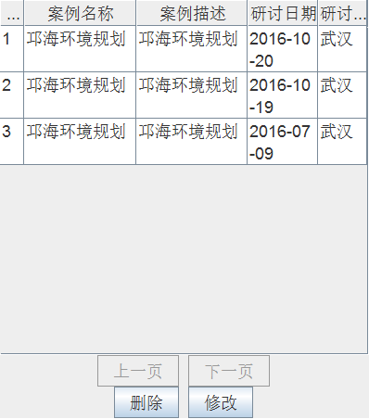
图3.13 情景分析法案例库选中案例
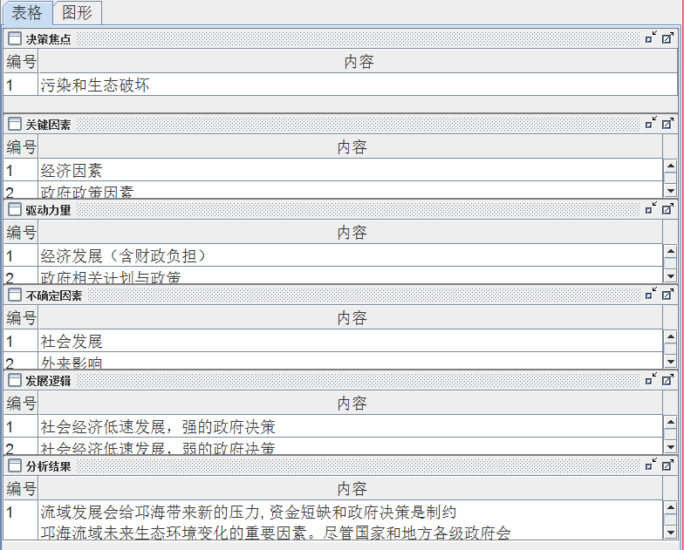
图3.14 情景分析法案例库选中案例详细信息
操作步骤:
步骤1.通过单击“上一页”或“下一页”按钮可在如图3.9所示的查询结果列表中找到所需案例记录
步骤2.单击需要查看的记录，即可在如图3.10所示的窗口显示选中的案例的详细信息。

编辑案例
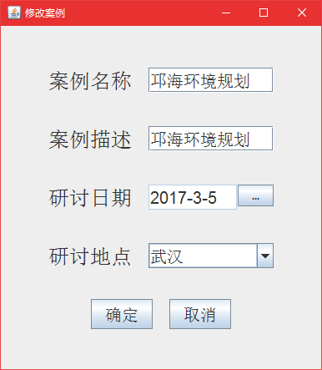
图3.13.1 情景分析法分析法案例库选中案例编辑步骤一
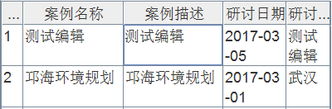
图3.13.2 情景分析法案例库选中案例编辑步骤二
操作步骤:
步骤1.在如图3.13所示的查询结果列表中右键单击某一条记录可弹出菜单：“删除”、“修改”，点击对应菜单项目即可实现对对应案例的删除操作或者基本信息的修改。或者通过下方“删除”或“修改”按钮对选中案例进行操作。操作参考步骤如图3.13.1~3.13.2.
步骤2.在如图3.14所示的案例详细信息界面中，可如3.3.2所述编辑案例各个属性内容。

